Bijlage ‘Vluchtverhalen 1951-2021’
Getuigen
Hung
In 1975 wordt Vietnam na jaren oorlog een volledig communistisch land. Ontelbare Vietnamezen ontvluchten hun land via de zee, en nemen grote risico’s op gammele en overbevolkte bootjes. Zo ook Hung, die werd aanzien als politieke tegenstander omdat hij tijdens de oorlog werkte als chauffeur voor het Amerikaans gezinde Zuid-Vietnamese leger. Na een heropvoedingskamp van 3 maanden gaat Hung aan het werk als visser. Samen met zijn vrouw en 5 kinderen leidt hij echter een arm bestaan.
Op 5 augustus 1981 maakte Hung zich klaar om te vluchten met zijn boot, de NB 1010. Samen met 63 andere Vietnamezen die hopen zo Hong Kong te bereiken. De reis verliep rampzalig. Ze kregen motorpech en kwamen bijna om van honger en dorst. Op 13 augustus werden ze gered door het Belgische cargoschip E.R. Brugge en naar een vluchtelingenkamp overgebracht.
Na de tussenperiode in een Singaporees opvangcentrum belandt Hung op het Vlaamse platteland.
Hung voelt zich snel welkom in het katholieke dorp Wichelen. Hij klust er elke dag als tuinier of schilder en gaat met zijn dorpsgenoten naar de kerk. Hij is erg dankbaar voor zijn woonst en werk maar het gemis van zijn gezin speelt hem parten. Wanneer Hung op Zaventem na twee jaar herenigd wordt met vrouw en kinderen, zorgen de Wichelaars voor een mooie ontvangst.
Enkele van de vluchtelingen van vissersboot NB 1010 houden nog steeds een reünie op 13 augustus, de dag van hun redding, en zorgden na de dood van kapitein Jacques Pierloot, de man die het bevel voerde op de E.R. Brugge, voor een aandenken op zijn graf.
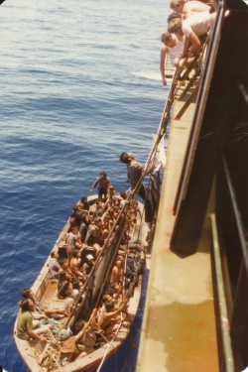
Het Belgisch schip E.R. Brugge ontdekt op de Zuid-Chinese zee een stuurloos ronddobberend schip. Daarop zitten Hung en 63 anderen die gevlucht zijn uit Vietnam, 1981.
Collectie Joos Vanneste
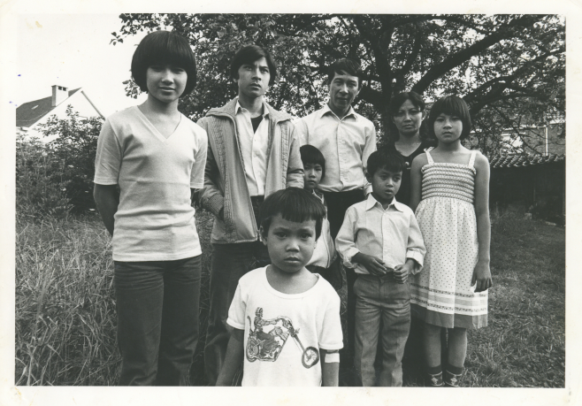
Hung en zijn familie net na hun aankomst in België, 1986, collectie Truong Minh Hung
Angela Beaufays
Door bemiddeling van het Belgisch consulaat in Buenos Aires komen eind de jaren 1970 zo’n 1.500 tegenstanders van de militaire dictatuur in Argentinië naar België. Het consulaat werkt op basis van lijsten die in België worden samengesteld met hulp van ngo’s. Politieke gevangen worden uit hun cel naar de luchthaven gebracht, en op een vliegtuig naar België gezet.
Ook Angela Beaufays komt met haar twee dochters Laura en Julia naar België met de hulp van diplomaat Willy Leeman, nadat ze een aantal jaren in de gevangenis heeft doorgebracht als politiek gevangene. Haar man is vermist. Angela is kleindochter van Belgische immigranten uit de negentiende eeuw, en kan zo uit Argentinië weg. Angela, Laura en Julia komen terecht in Brussel, waar een netwerk bestaat van bannelingen uit verschillende landen in Latijns-Amerika waar politieke tegenstanders vervolgd worden, zoals Argentinië, Chili en Uruguay.
In 1983 betekenen de verkiezingen een terugkeer van de democratie in Argentinië. Hoewel veel van de vluchtelingen terugkeren naar hun land van herkomst, verkoos Angela een permanent verblijf in België. Ze wou niet nog eens opnieuw beginnen. Maar iedereen houdt wel contact. Ze heeft een boek samengesteld met teksten van bannelingen en mensen die er op één andere manier bij waren betrokken. Angela heeft heel haar leven lang de strijd voor gerechtigheid tegen het regime verder gezet.
Noor
De Koerdische gemeenschap is in het Midden-Oosten verspreid over Turkije, Iran, Irak en Syrië. Ze hebben hun eigen cultuur en identiteit, maar vaak mogen ze die niet uiten. Ze worden behandeld als tweederangsburgers, en in een aantal gevallen worden ze vervolgd en uitgemoord.
Noor groeit op in Aleppo. Hij is politiek geëngageerd en uit zich kritisch over het bewind in zijn land. Dat, en zijn Koerdische origine doen hem steeds meer onder verdenking van de lokale autoriteiten staan. Hij voelt zich niet meer veiling en besluit zijn thuisland te ontvluchten.
‘Het probleem in Syrië is, als je één keer gesignaleerd wordt als een activist dan , dan heb je geen toekomst meer. Niets meer. Je wordt overal bestreden. Verschillende keren. In zo’n regime weet je nooit wat er zich achter het ijzeren gordijn afspeelt.’
Met veel moeite raakt hij aan een Italiaans visum. In 1989, hartje winter vliegt Noor zonder vrouw en kinderen naar Milaan. Het doel is echter om via enkele omwegen naar Duitsland te geraken waar hij contacten heeft. Een route met veel hindernissen, zo blijkt. Zo is het oversteken van de Oostenrijkse landsgrens allesbehalve evident. Dankzij een clandestiene taxirit kan Noor zijn weg toch voorzetten richting Salzburg, vlakbij de Duitse grens. Na een zware tocht vindt hij onderdak in Frankfurt bij een oom.
Hij verbleef twee jaar in Duitsland. Na een jaar komen ook zijn vrouw en kinderen. Samen met zijn gezin wou hij verder reizen naar het Verenigd Koninkrijk, maar ze namen een verkeerde afslag op de snelweg en belandden in België. Hij vroeg asiel aan , en na moeilijke beginjaren vond hij een nieuwe thuis. Hij is actief als muzikant, danser en zanger bij Koerdische dans- en muziekgroepen. Cultuur is voor hem een manier om in contact te treden en te communiceren met anderen. Noor is ook natuurliefhebber en denkt met heimwee terug aan de natuur van zijn herkomststreek in Noord-Syrië, die de laatste jaren zwaar geleden heeft onder de oorlog.
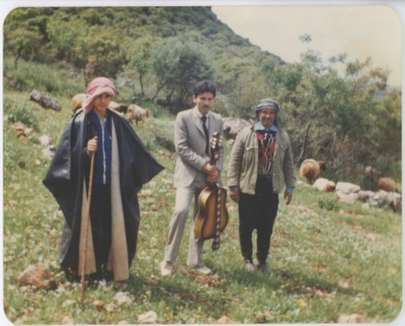Noor met gitaar en vrienden tijdens het Koerdische nieuwjaar aan het begin van de lente. De foto is genomen op de berg Çiyayê Hawar, in zijn geboortestreek in het noorden van Syrië in 1983. Collectie M. Noor Schaiko
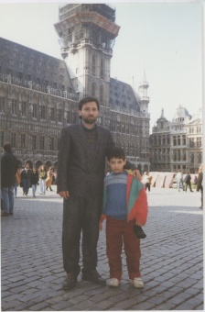 Noor met zijn zoon op de Grote Markt in Brussel, 1992, collectie M. Noor Schaiko

